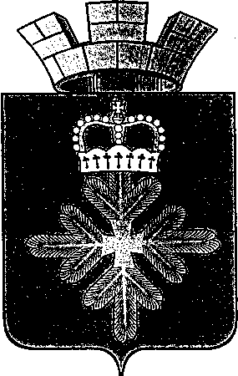

ПОСТАНОВЛЕНИЕ
АДМИНИСТРАЦИИ МУНИЦИПАЛЬНОГО ОКРУГА ПЕЛЫМ
от 22.01.2025 № 15

пгт. Пелым

О реализации права на бесплатное посещение многодетными семьями, участниками специальной военной операции и членами их семей муниципальных учреждений культуры и искусства
муниципального округа Пелым, в отношении которых
администрация муниципального округа Пелым
осуществляет функции и полномочия учредителя

В соответствии с федерального закона Российской Федерации
от 27 мая 1998 № 76-ФЗ «О статусе военнослужащих», Законом Свердловской области от 20 ноября 2009 года № 100-ОЗ «О социальной поддержке многодетных семей в Свердловской области», постановлением Законодательного собрания Свердловской области от 30.03.2021 № 3102-ПЗС «Об исполнении Закона Свердловской области «О социальной поддержке многодетных семей в Свердловской области», в целях привлечения данной категории граждан в муниципальные учреждения культуры и искусства, в отношении которых администрация муниципального округа Пелым осуществляет функции и полномочия учредителя, администрация муниципального округа Пелым
ПОСТАНОВЛЯЕТ:
1. Утвердить муниципальные учреждения культуры «Дом культуры
п. Пелым» и «Дом культуры п. Атымья» (далее - МКУК «Дом культуры
п. Пелым», МКУК «Дом культуры п. Атымья»), в отношении которых администрация муниципального округа Пелым осуществляет функции и полномочия учредителя, учреждениями, обеспечивающими бесплатное посещение многодетными семьями, участниками специальной военной операции (СВО) и членами их семей.
2. Обеспечить бесплатное посещение многодетными семьями, участниками специальной военной операции и членами их семей МКУК «Дом культуры
п. Пелым», МКУК «Дом культуры п. Атымья», в отношении которых администрация городского округа Пелым осуществляет функции и полномочия учредителя.
3. Отделу образования, культуры, спорта и по делам молодежи администрации муниципального округа Пелым осуществлять контроль за реализацией настоящего постановления.
4. Постановление администрации городского округа Пелым от 20.04.2021 № 120 «О реализации права на бесплатное посещение многодетными семьями муниципальных учреждений культуры и искусства городского округа Пелым, в отношении которых администрация городского округа Пелым осуществляет функции и полномочия учредителя», признать утратившим силу.
5. Настоящие постановление опубликовать в газете «Пелымский вестник» и разместить на официальном сайте муниципального округа Пелым в сети «Интернет».
6. Контроль за исполнением настоящего постановления возложить на заместителя главы администрации муниципального округа Пелым А.А. Пелевину.

Глава муниципального округа Пелым М.П. Соколюк

